GIÁO VIÊN VÀ HỌC SINH TRƯỜNG TH TÂN ĐỊNH THAM GIA NGÀY HỘI THỂ THAO
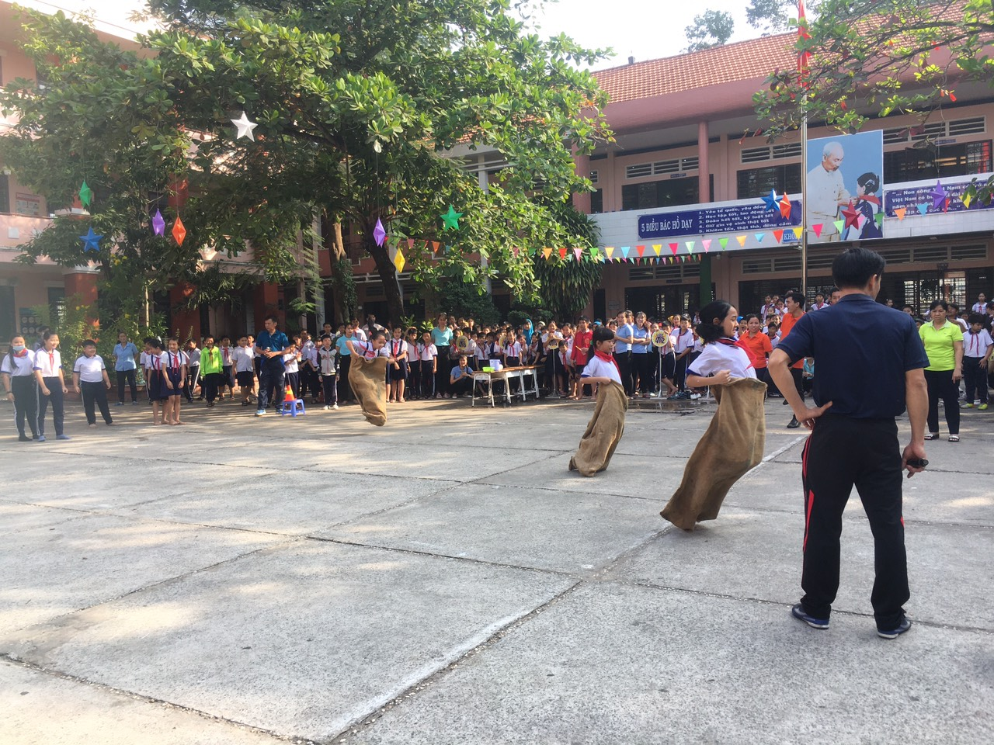
Chào mừng kỷ niệm kỷ niệm 90 năm ngày thành lập Đoàn TNCS Hồ Chí Minh (26/03/1931 – 26/03/2021) Tập thể cán bộ giáo viên hưởng ứng ngày hội thể thao va cùng các em ở khối lớp 4,5 chơi các trò chơi như: thổi bóng nước, nhảy bao bố, thảm bay…..các trò giúp các em thoải mái vui vẻ sau những giờ học tập.
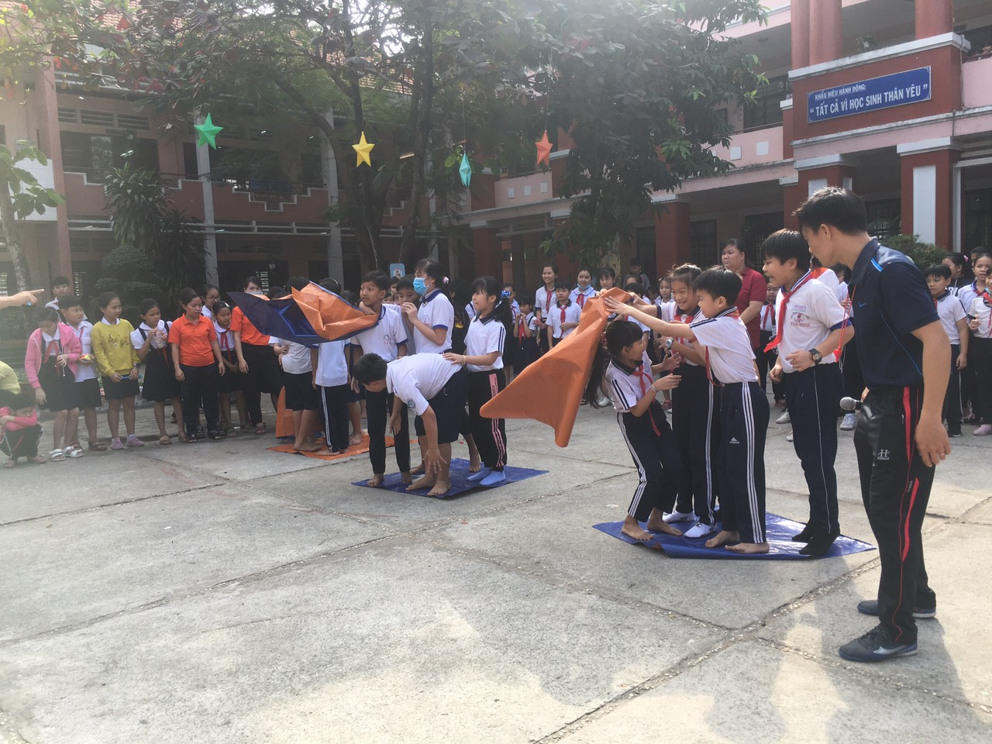
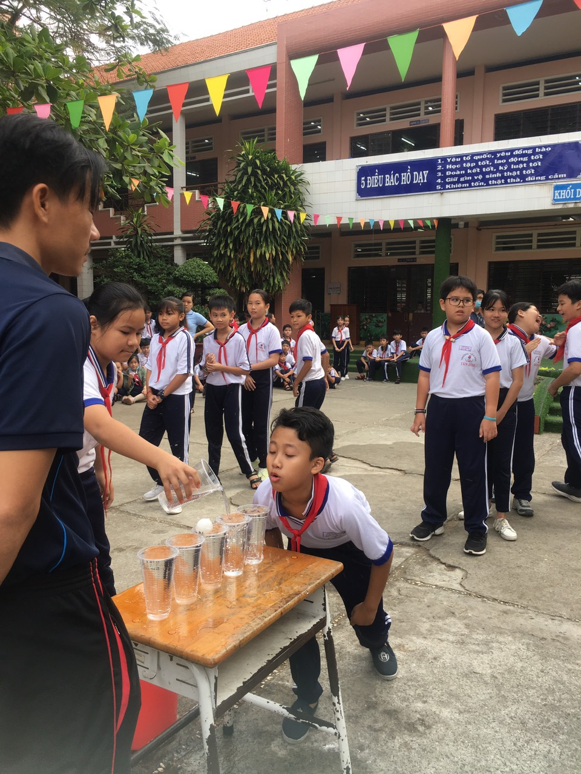

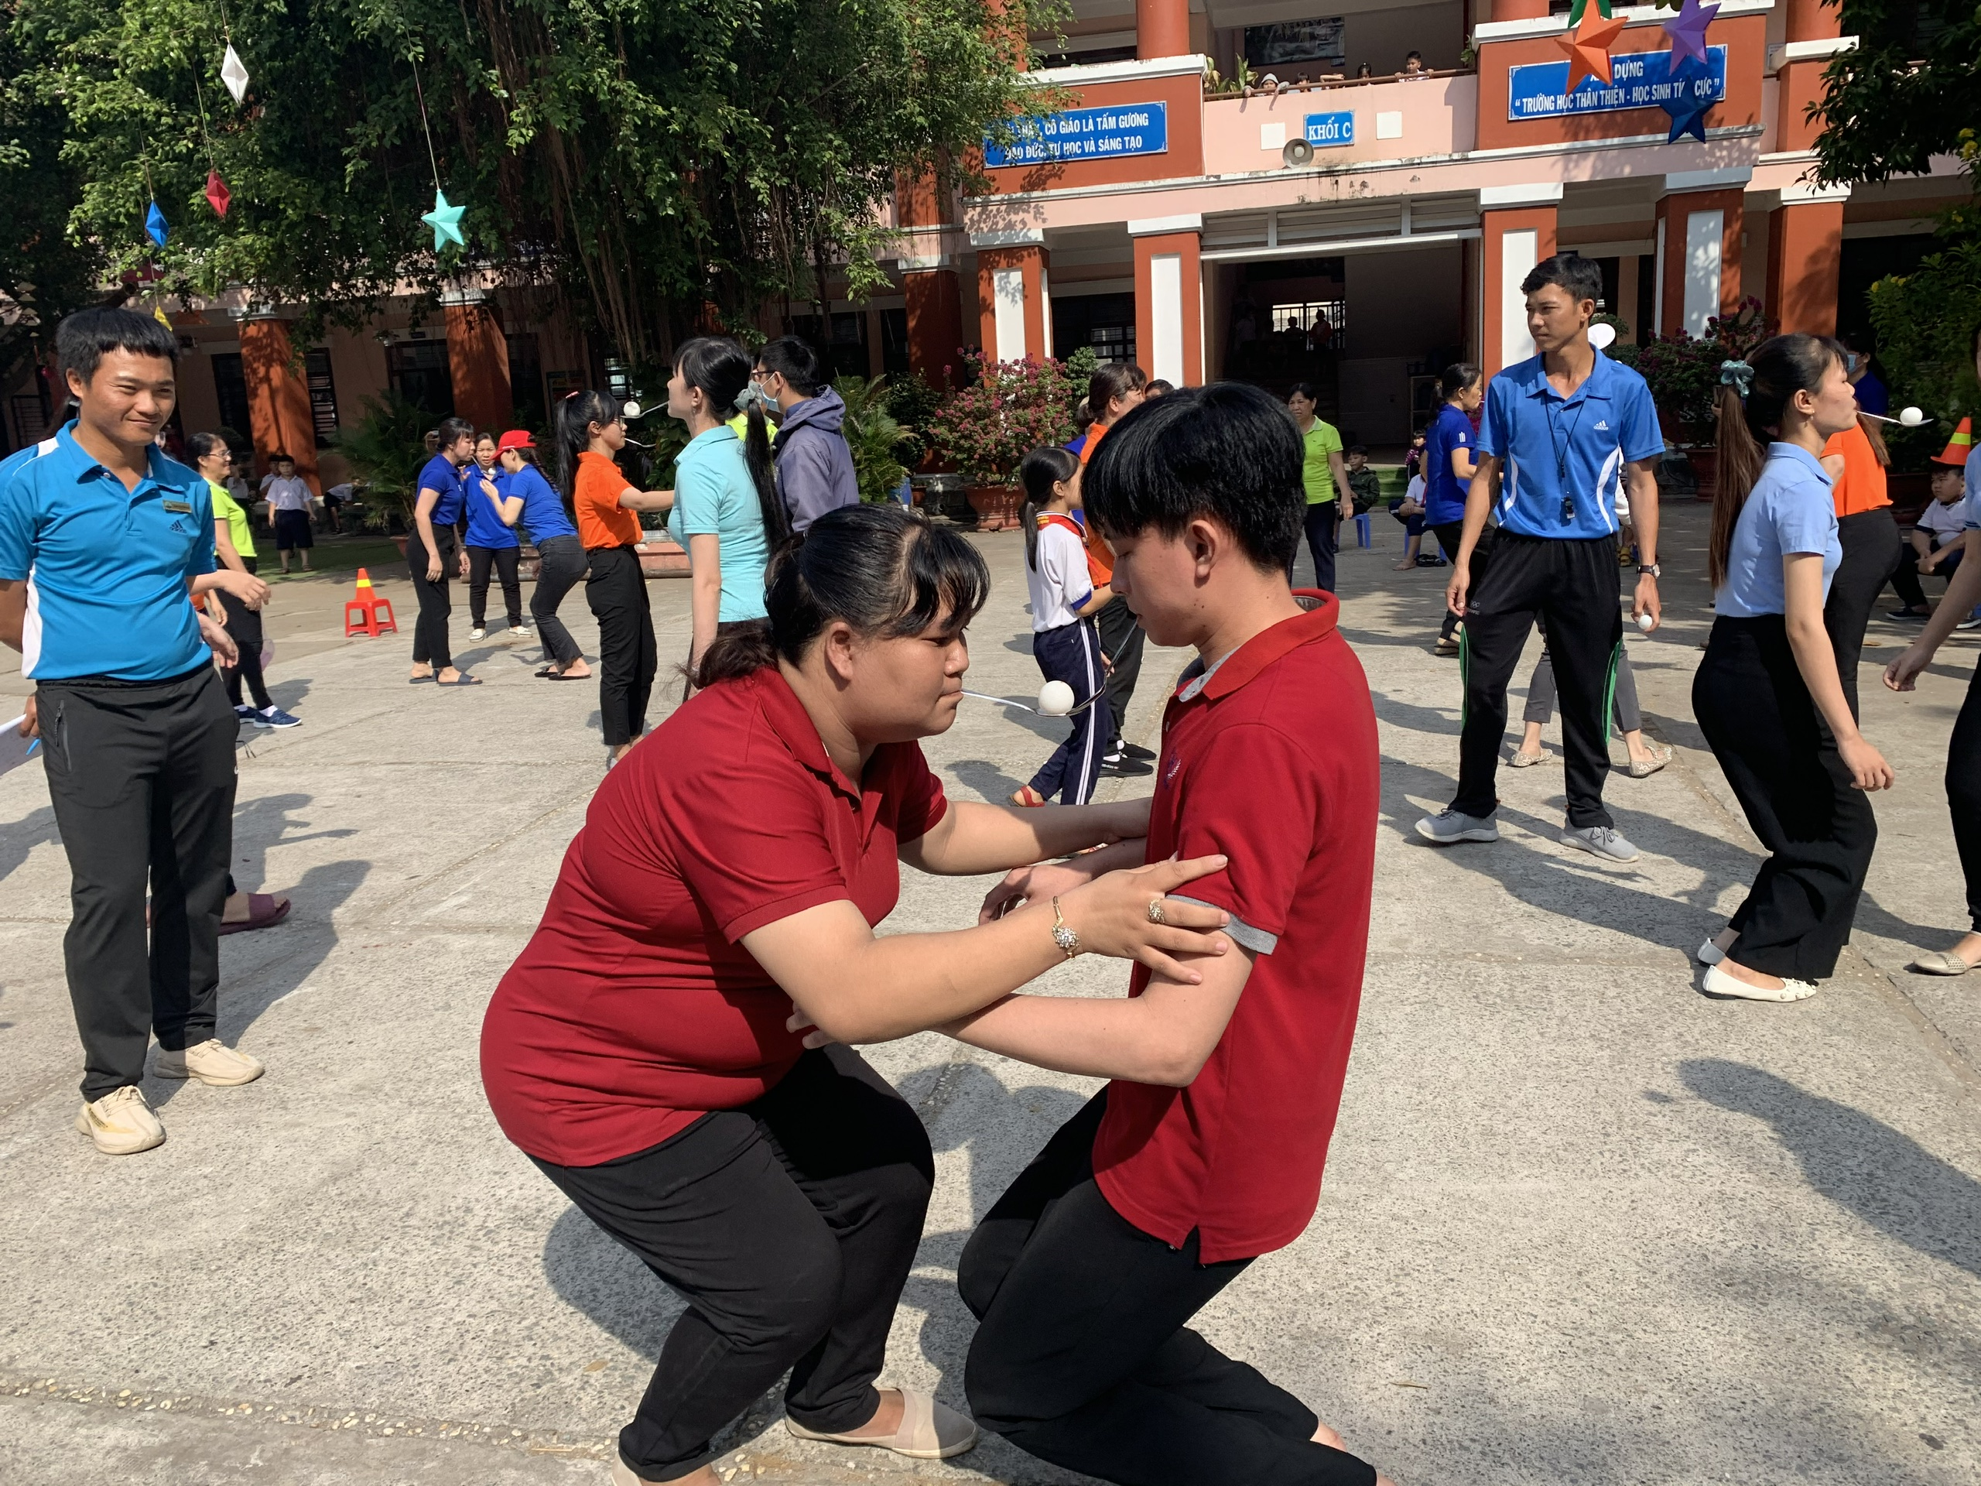

- GV vui chơi hưởng ứng tham gia các môn thể thao vận động kết thân gắn bó giao lưu với các khối lớp.

